戦争する国づくりストップ！憲法を守り・いかす共同センター
〒113-8462文京区湯島2-4-4 全労連会館 03-5842-5611 (FAX 5842-5620)
http://www.kyodo-center.jp mail: move@zenroren.gr.jp
憲法共同センターNEWS

2017年５月１１日 第２１６号
号

憲法施行70年 守り・生かそうキャンペーン
安倍改憲ストップ！
「共謀罪」法案必ず廃案へ
国会連続行動がスタート ９日～
監視社会が拡大し、民主主義を破壊する「共謀罪」法案を阻止するため９日から国会周辺で同法案に反対する連続国会行動がスタートしました。「共謀罪ＮＯ！実行委員会」と「総がかり行動実行委員会」が共催し、廃案阻止にむけて連日連夜の国会を包囲していきます。
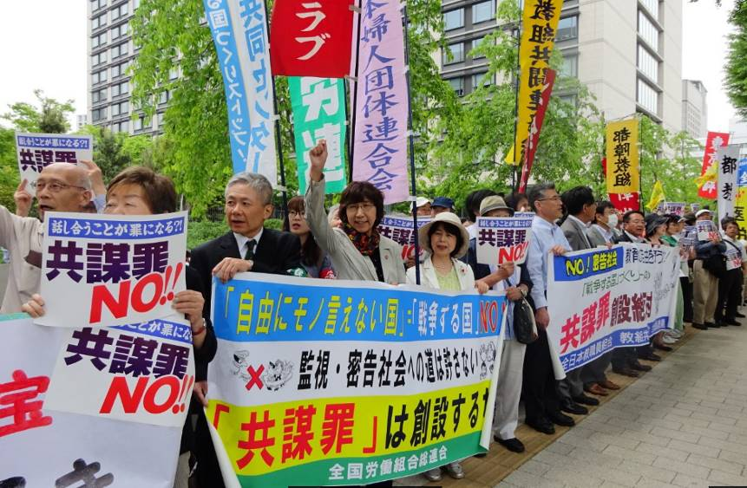
５月９日の昼行動では、国会前に550人が集まり声をあげました。立憲野党からは、社民党の又市征治幹事長、民進党の逢坂誠二衆議院議員、日本共産党の山添拓参議院議員、社民党の福島瑞穂参議院議員があいさつしました。
「法務委員会の委員長解任動議が出され、共謀罪に反対する仲間が増え続けている」ことが報告されました。
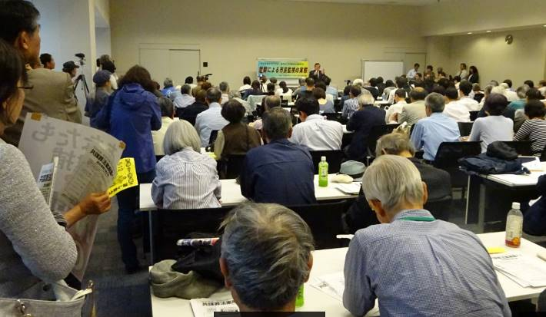
全労連の小田川義和議長が行動提起し、「閣僚の暴言は政権のおごりそのもの、市民の怒りは確実に高まっている。安倍政権のウソとごまかしを明らかにし退陣においこもう」と呼びかけ、戦争法と一体の共謀罪は廃案しかないと決意を固めあいました。
その後、「テロ対策とウソつくな！狙われているのはあなただ！」－「共謀罪」法案に反対する市民集会が国会内で開かれ、４つの事件について体験者した当事者から日常の告発がありました。会場にあふれるほど市民が参加し、監視される日常の中で人と人とのつながりが切られてしまう話に、震撼させられる報告がつづきました。
廃案へ向けて たたかう武器ができました！
「共謀罪法案 政府の説明 10の疑問とウソ」、
「今もおこなわれている市民監視の実態・事例集」
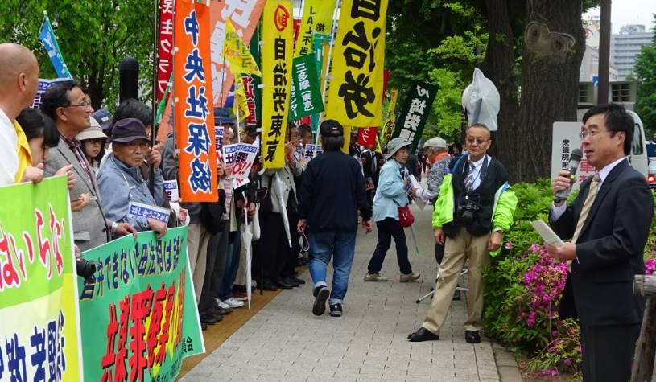
2日目、５月10日の昼行動では、450人が参加しました。主催者を代表して、憲法共同センター、自由法曹団の加藤健次弁護士は、「政府の答弁はあまりにもウソが多い、事実に即して伝えれば廃案にできると確信をもっている。そのことを知らせていこう」と訴え、5月9日に法律家7団体による「共謀罪法案に反対する法律家団体連絡会」が作成した、「共謀罪法案 政府の説明 10の疑問とウソ」と「今もおこなわれている市民監視の実態・事例集」を紹介しました。ウソを嘘で固めた危険な法案とたたかう武器として活用することを呼びかけました。
消費者センターの富山洋子（84歳）さんは、「共謀罪の怖さを次世代へ伝えていくとともに、自分の人生をかけて阻止する」。全商連の鎌田保副会長（85歳）は、「家族7人で訪満し、開拓民としての経験を語り、「生きている限り平和を守る」と戦争の悲惨体験を切々と語りました。（以上）

